**前言**

先做一个linux下rm删除软链接和删除目录的区别小实验：

1：在/export/data/tomcatRoot目录下有一个目录jcyang.360buy.com和一个软链接jcyang.link.360buy.com（如下图）：

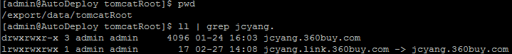

2.1：使用命令/bin/rm -f jcyang.360buy.com删除目录不会成功。



2.2: 使用命令/bin/rm -f jcyang.link.360buy.com删除软链接成功了。



**正文**

**1：背景**

大家电项目组使用自动部署上线后，自动部署系统使用软连接/export/data/tomcatRoot/xxx.360buy.com指向应用程序包，(eg：/export/data/tomcatRoot/base.las.360buy.com->/export/auto_deploy/23/package/20130221-142010785), 该软链接(/export/data/tomcatRoot/xxx.360buy.com)在运行一段时间后出现丢失现象，导致大家电的项目无法正常访问，大家电项目组同事只有把/export/data/tomcatRoot/xxx.360buy.com由软链接变成真实目录，用于临时解决软链接丢失的问题。因为这个软链接是自动部署项目创建的，所以初步怀疑是自动部署项目使用软链接造成的问题。

**2：紧急响应**

为防止事故再次发生，自动部署项目组升级程序，把/export/data/tomcatRoot/xxx.360buy.com由软链接变成真实目录，并通知大家电项目组同事使用新程序做部署。

**3：软连接丢失问题持续追踪**

**3.1：测试环境模拟**

为了能够重现问题，确定是否真是因为自动部署项目使用了软链接而造成的问题，我们利用192.168.229.133机器，按照线上出问题的172.17.28.87; 172.17.28.88机器上部署的大家电项目，全部在192.168.229.133上部署并启动起来。

同时，为了能监控到软链接是在什么时候，由什么程序删除的，我们采用linux的audit审计功能，写了一套监控脚本，这个监控脚本在监控到软链接被删除时，就记录下当前的操作系统命令和进程信息。

至今，该测试机没有模拟到丢失软链接的情况。

**3.2：线上机器监控**

线上4台机器172.17.28.87; 172.17.28.88; 172.17.28.89; 172.17.28.90由软链接变成真实目录后，也加上了监控脚本。

**3.3：线上机器再次丢失文件**

今天早上接到大家电软件项目组同事的消息，说线上项目又出问题了，很多文件被删除。由于有了监控脚本，我们就拿到了丢失文件时，线上机器的运行情况。

**3.4：监控到的日志分析**

根据audit.log里面的日志显示，ppid=25548的进程删除了/export/data/tomcatRoot/order.las.360buy.com/下的很多文件，

eg：/export/data/tomcatRoot/order.las.360buy.com/left.html

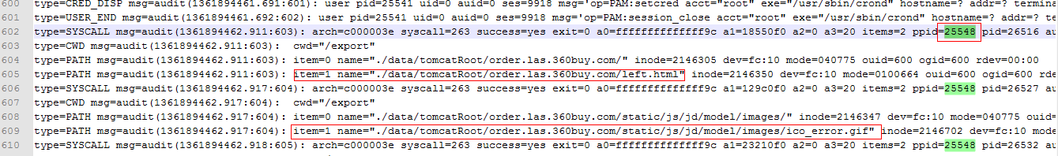

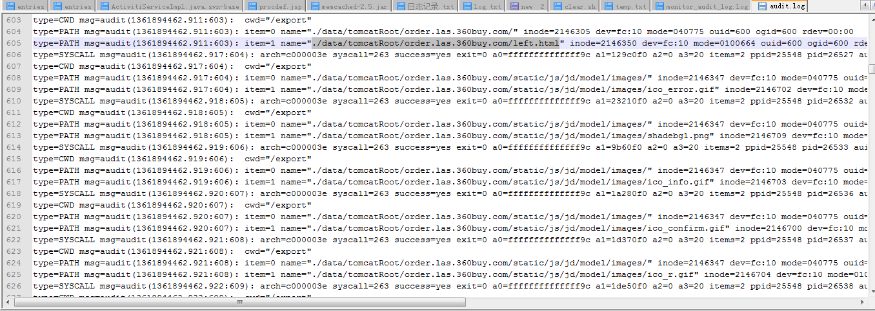

在monitor_audit_log.log中，查找到ppid=25548的进程是由执行/bin/bash /tmp/clear.sh

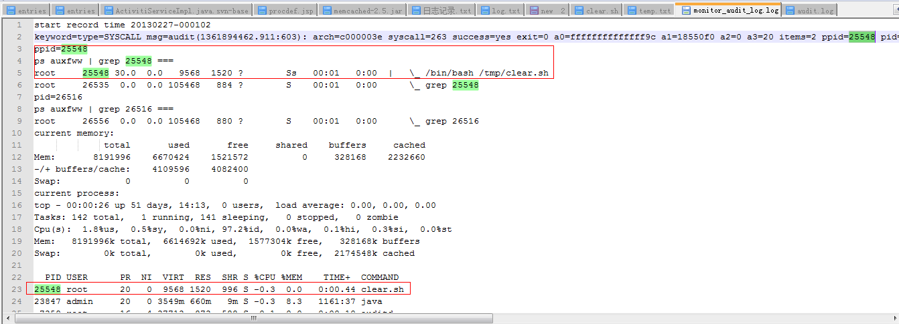

所以至此，大致怀疑是这个clear.sh脚本里面做了删除/export/data/tomcatRoot/order.las.360buy.com/目录下和其他所有列在audit.log里面的文件的操作。

**3.5：clear.sh脚本分析**

clear.sh脚本内容如下：

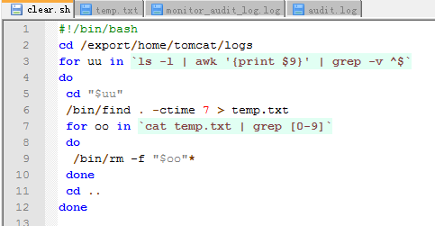

阅读完这个脚本，大意就是先切换到/export/home/tomcat/logs目录，然后for循环列出logs目录下的文件夹和文件，然后依次切换到logs子目录，删除满足条件的日志文件，再切换回父级目录，直到最外层的for循环结束。

下图是模拟线上机器的/export/home/tomcat/logs目录内容，注意ls –l命令执行结果列出的文件夹和文件顺序。

drwxr-xr-x 2 admin admin 4096 Feb 27 11:39 all.las.360buy.com(文件夹)

drwxr-xr-x 2 admin admin 4096 Feb 27 11:39 autodeploy.360buy.com(文件夹)

drwxr-xr-x 2 admin admin 4096 Feb 27 11:39 aws.las.360buy.com(文件夹)

-rw-r--r-- 1 admin admin 0 Feb 27 11:36 jscribe_clientd.log(文件)

…….

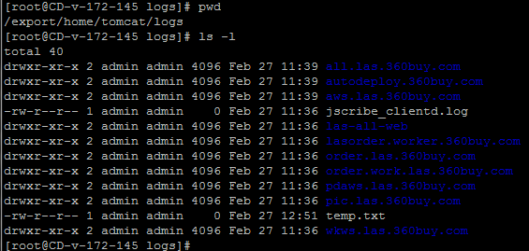

奇怪就奇怪在，明明clear.sh只清理/export/home/tomcat/logs目录下的日志，怎么监控脚本会报ppid=25548的进程/bin/bash /tmp/clear.sh删除了/export/data/tomcatRoot/order.las.360buy.com/目录下的文件内容？

请看下面的截图：

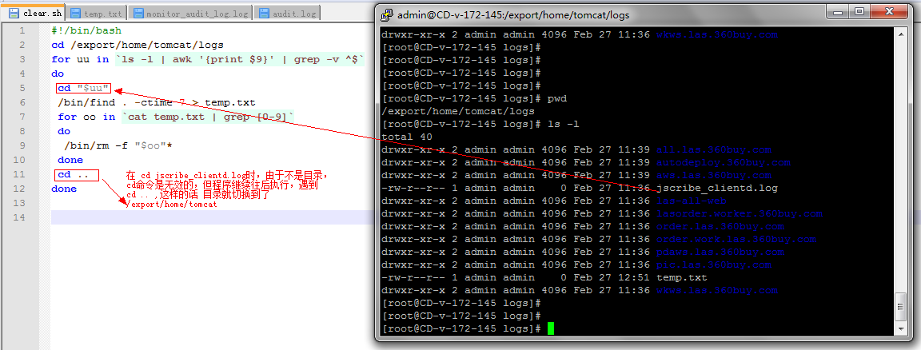

从这个截图中，我们可以发现最外层的for循环会执行不低于10次，而执行到第4次的时候，碰到了cd jscribe_clientd.log，jscribe_clientd.log不是目录，所以cd不进去，但程序还是继续执行到cd .., 第三次循环执行结束后，本来当前目录已经是/export/home/tomcat/logs，现在/bin/find . -ctime 7 > temp.txt 中的（点.）代表的就是 /export/home/tomcat/logs。同时/bin/rm -f "$oo"* 命令删除的就是 /export/home/tomcat/logs 目录下满足find 命令的所有文件，然后cd .., 当前工作目录就变成了/export/home/tomcat。

执行第5次循环的时候，当前目录为/export/home/tomcat，这个目录下执行 cd "$uu"又不成功（/export/home/tomcat 目录下只有logs子目录，没其他目录），/bin/rm -f "$oo"* 命令删除的就是 /export/home/tomcat 目录下满足find 命令的所有文件，然后cd .., 当前工作目录就变成了/export/home，

依次类推，当前目录变更为 /export后，就可能把 /export/servers/nginx/conf/domains下的文件也删除掉，这就解释了为什么这次丢文件，连/export/servers/nginx/conf/domains目录下的配置文件也丢了。

因为clear.sh里面删除日志文件使用的命令是：/bin/rm -f "$oo"* ，这个命令是能够删除软链接的，而不能删除目录。所以当问题出现时，最早出现的现象是自动部署的软链接丢了。

当clear.sh里面的当前工作目录被切换到 /export时，/bin/rm –f “/export/data/tomcatRoot/xxx.360buy.com” 就删除这些软链接。

下面是我用程序做的验证，当前工作目录会跳到/export去。

test.sh内容：

#!/bin/bash

cd /export/home/tomcat/logs

for uu in `ls -l | awk '{print $9}' | grep -v ^$`

do

cd "$uu"

find . -ctime 7 > temp.txt

for oo in `cat temp.txt | grep [0-9]`

do

echo "Will delete $oo"*

done

cd ..

echo "After cd .., pwd=`pwd`"

done

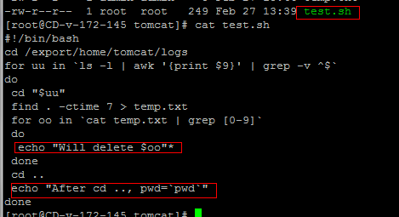

执行结果：

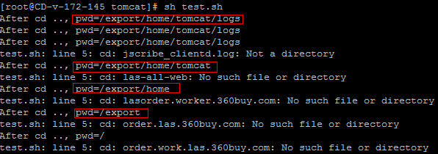

**3.6：其余项目组风险**

如果其余项目组执行命令ls –l后，jscribe_clientd.log是最后一个，暂时没问题；

drwxr-xr-x 2 admin admin 4096 Feb 27 11:39 all.las.360buy.com

drwxr-xr-x 2 admin admin 4096 Feb 27 11:39 autodeploy.360buy.com

drwxr-xr-x 2 admin admin 4096 Feb 27 11:39 aws.las.360buy.com

-rw-r--r-- 1 admin admin 0 Feb 27 11:36 jscribe_clientd.log

如果jscribe_clientd.log后面还有内容，就会出现 cd..跳到logs上级目录的风险。

-rw-r--r-- 1 admin admin 0 Feb 27 11:36 jscribe_clientd.log

drwxr-xr-x 2 admin admin 4096 Feb 27 11:39 xll.las.360buy.com

drwxr-xr-x 2 admin admin 4096 Feb 27 11:39 yutodeploy.360buy.com

drwxr-xr-x 2 admin admin 4096 Feb 27 11:39 zws.las.360buy.com

3.7：结束语

3.7.1：希望优化clear.sh

3.7.2: 希望jscribe_clientd.log放在logs的子目录中。